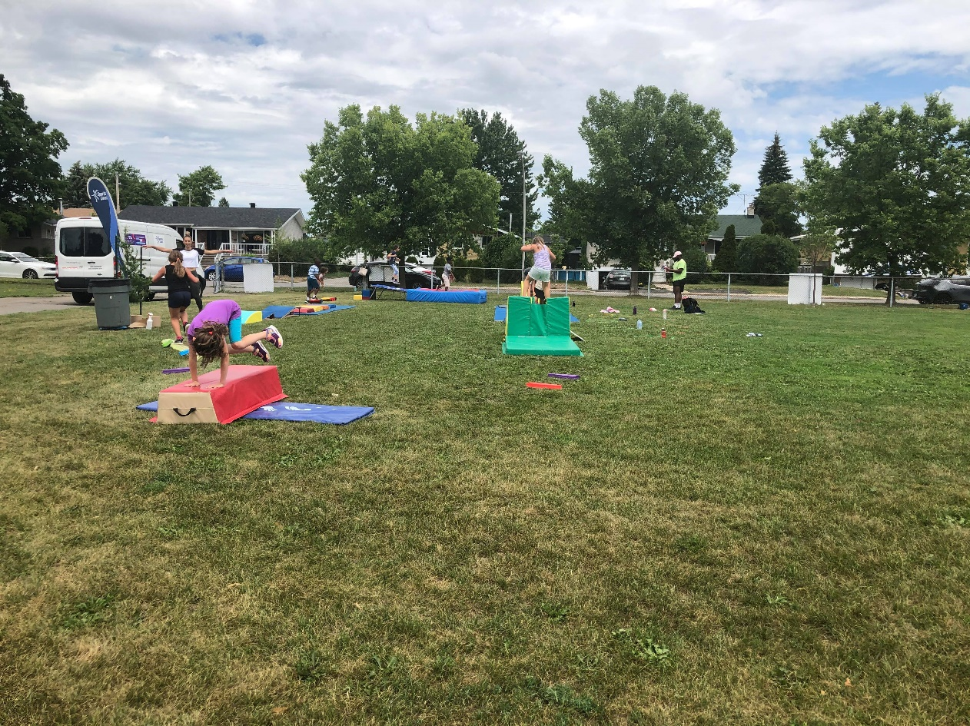

L’objectif de ce projet est de faire bouger les jeunes, de leur faire découvrir de nouvelles disciplines sportives et de leur permettre d’acquérir le plus large éventail possible d’habiletés.

**DÉCOUVERTE/INITIATION**

**INI-SPORTS**

**BÉNÉFICES**

Le Programme Ini-Sports propose des activités aux jeunes de **4 à 6 ans** qui se présentent comme des séances d’entraînement de**55 minutes**durant**9 semaines.** Lors de ces activités, nous initierons les jeunes enfants aux sports tout en favorisant le développement de la littératie physique. L’encadrement des jeunes sera assuré par un animateur dynamique et les séances se feront dans une ambiance ludique, stimulante et sécuritaire.

**DÉCOUVERTE/ INITIATION**

* Développement de la motricité globale et fine
* Amélioration de la coordination et de l’équilibre
* Renforcement de la confiance en soi
* Socialisation et esprit d’équipe
* Initiation à plusieurs disciplines sportives
* Apprentissage par le jeu
* Encadrement bienveillant et dynamique

**PÉRIODE D’INSCRIPTION**

Automne : 11 octobre au 6 décembre 2025

Hiver : 17 janvier au 14 mars 2026

Printemps : 28 mars au 23 mai 2026

**CLIENTÈLE CIBLÉE**

4 à 6 ans

**LIEU  
**

**PÉRIODE**

Hiver, Printemps, Automne

École Marcel-Vaillancourt



**Mise à jour : 07/23/2025**

**PARTENAIRES**